注册监理工程师管理系统
企业操作手册

目录
1. 软件运行环境 3
1.1. 软件环境 3
2. 系统说明 3
2.1. 系统说明 3
2.2. 应用领域 3
3. 使用说明 4
3.1. 企业版功能 4
3.1.1. 企业注册 4
3.1.2. 企业登录 6
3.1.3. 企业首页 7
3.1.4. 注册上报 7
3.1.5. 强制注销 10
3.1.6. 企业信息 12
3.1.7. 异常信息查询 16
4. 技术支持 16

软件运行环境

软件环境
操作系统：WINDOWS XP/WINDOWS 7/WIN 8/WIN 10
浏览器：IE10以上，谷歌，火狐，360等主流浏览器。
分辨率：不低于1024*768，色彩不低于256色

系统说明

系统说明
为更好地向个人和企业提供服务，提高监理工程师执业资格注册申报、审批的效率，住房和城乡建设部执业资格注册中心对监理工程师注册审批工作进行了调研，以“互联网+ 建设执业”创新实践为指导思想，大数据分析为基本开发思路，现已开发完成注册监理工程师管理系统。本系统主要应用于个人、企业的注册申报、住房和城乡建设部执业资格注册中心审核和住房和城乡建设部审批等工作。
本系统以便民、高效、廉洁、规范为宗旨，推行“一窗式”受理、“一站式”服务办公、规范化管理，实现全过程网上审核审批，取消纸质申报环节，提高审核审批效率，降低注册人员申报和审核审批机构的办公成本。
本系统主要业务功能包括个人版注册申请、企业版注册上报、部级版注册审核审批等功能。

应用领域
本系统以适应所有监理行业执业资格注册要求为目的，既可以为从业人员提供注册申报服务，又可以对个人信息、企业信息、注册信息、证书信息等进行管理。

使用说明

企业版功能

企业注册
在企业版登录页面中，点击【注册】按钮，进入企业注册页面。
第一步，填写企业基本信息。
如果企业在原系统已取得身份认证的（使用密码或身份锁登录的），点击【企业查询】，即可查询出该企业信息，对企业信息进行确认，进行下一步操作。
特别提示：如果系统显示的企业名称与现名称不同，请企业自行修改。填写完成后，请务必仔细确认企业信息与营业执照完全一致。
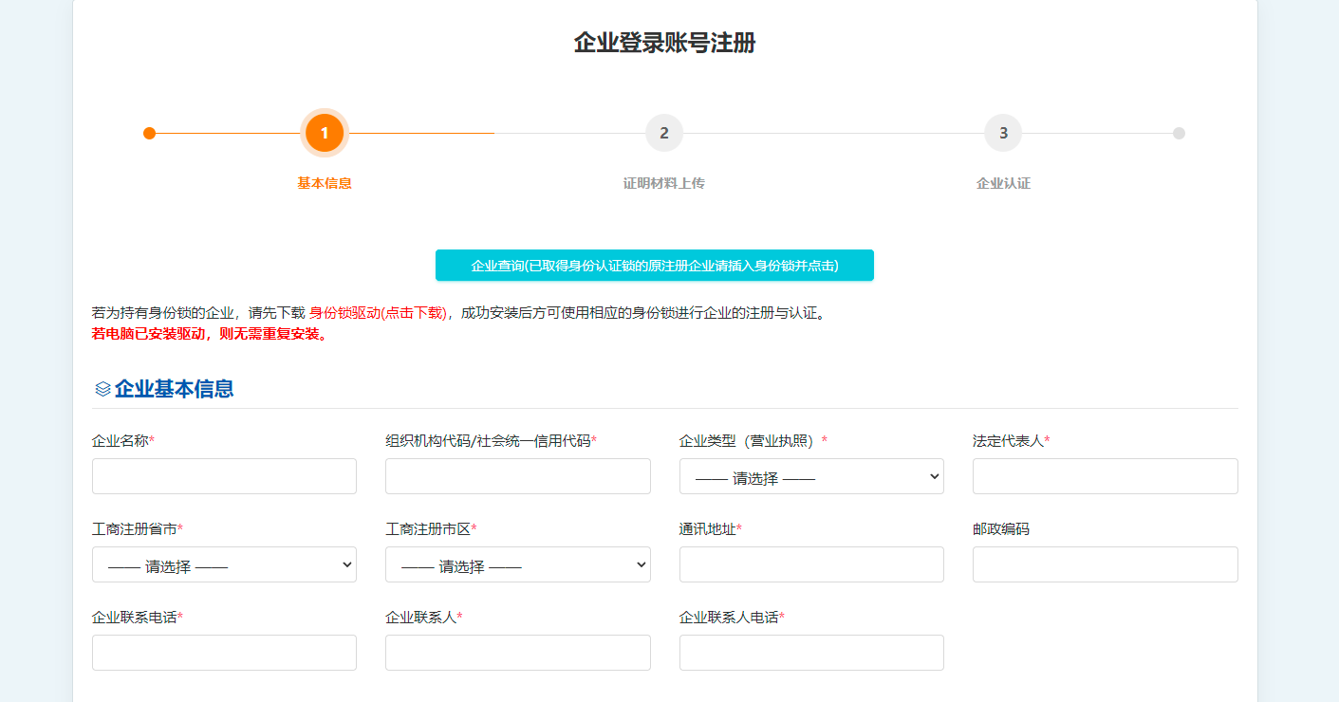
第二步，上传企业营业执照及资质证明。
营业执照（正本副本均可），若选择现场认证，携带版本需与上传的一致。企业资质证明非必须上传项（若在第一步选择了企业资质的则必须上传）。该操作对企业上传资料进行了大小与格式的限制，用户须根据提示进行上传。
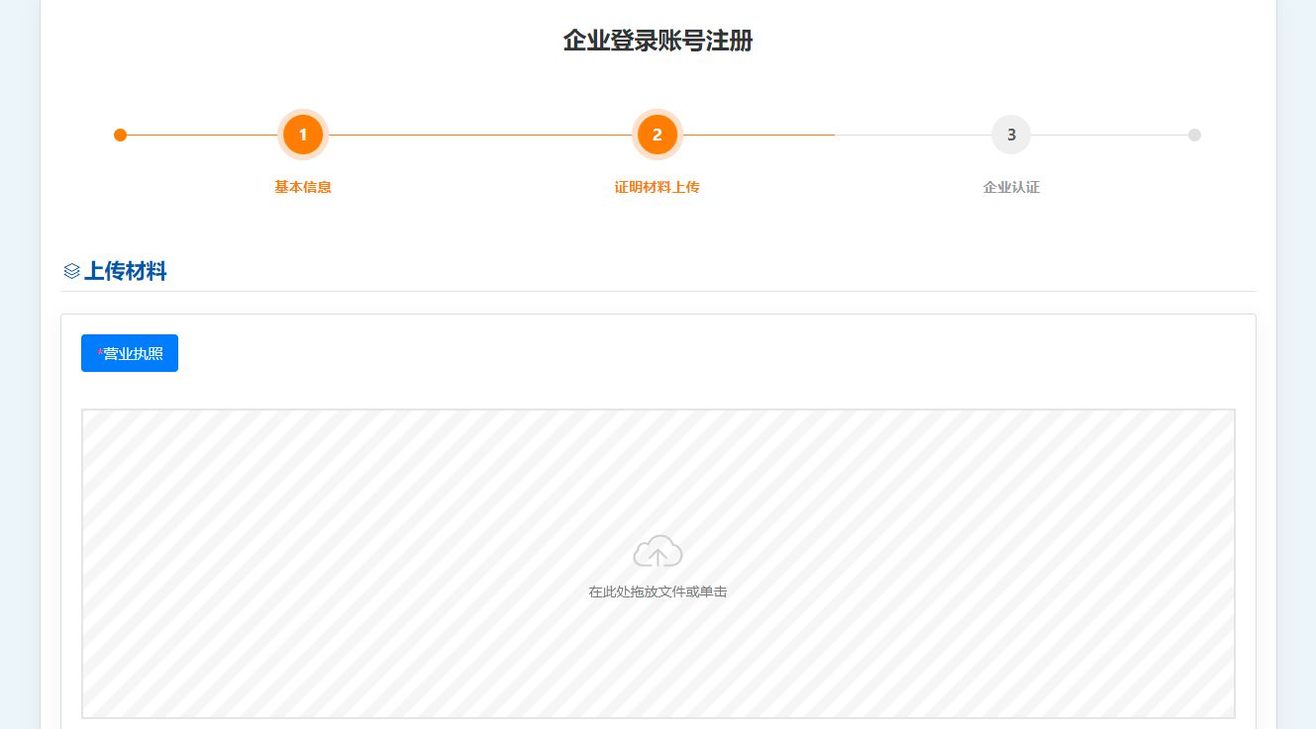
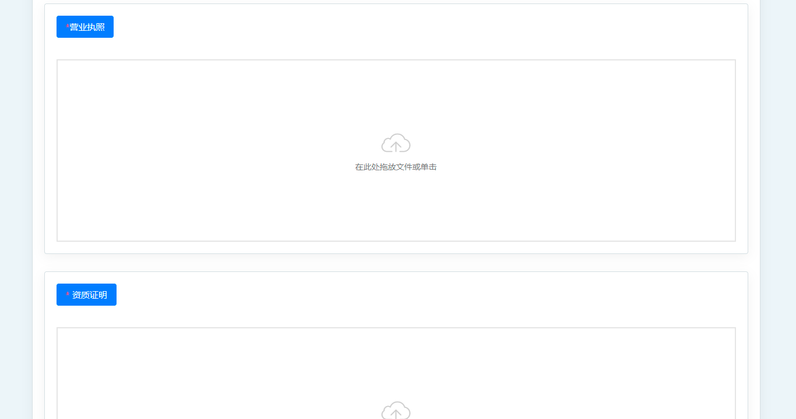
第三步，企业认证。
企业认证包括新企业认证、使用密码和身份锁认证。
（1）新企业认证：从未在注册监理工程师管理系统注册过的企业。按照企业工商注册所在地省级注册主管部门的要求进行认证。
（2）使用密码和身份锁认证：该功能用于已取得密码和身份锁的企业。若认证失败的，按照企业工商注册所在地省级注册主管部门的要求进行认证。

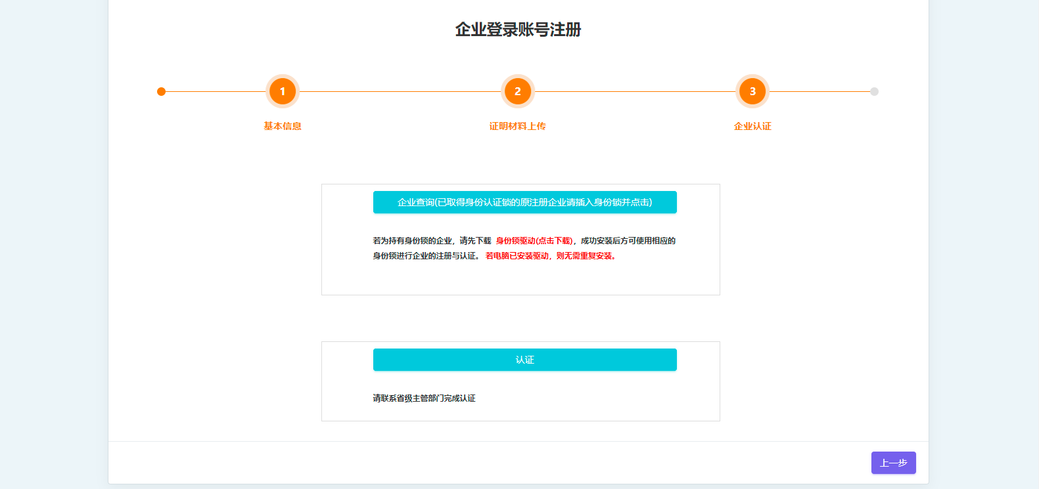

企业登录
企业用户进入注册监理工程师管理系统首页。输入账号（社会统一信用代码）、密码及验证码后进入企业用户登录页面。

若忘记登录密码可以点击【忘记密码】按钮，提示“请联系省级注册主管部门重置密码！”。如图所示：
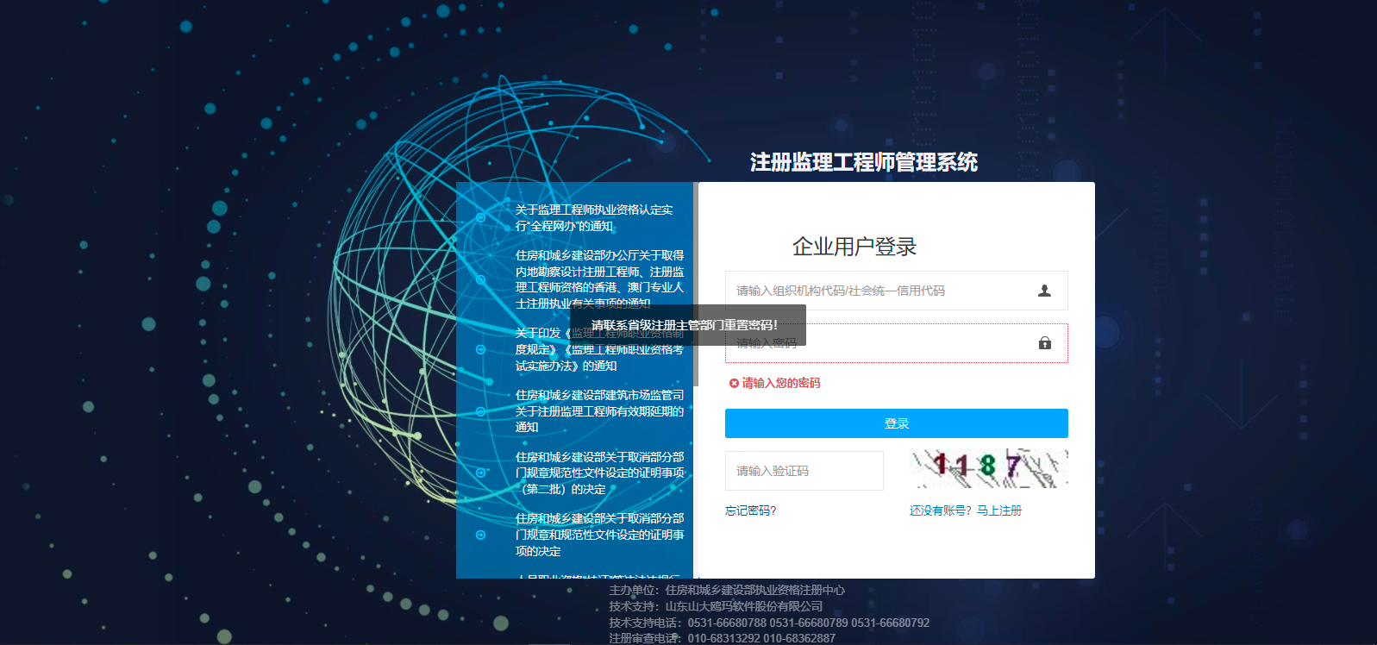

企业首页
首页功能包括：主页、注册上报、企业信息和异常信息查询四个功能模块。主页介绍的是系统主要功能及技术支持联系方式。如图所示：
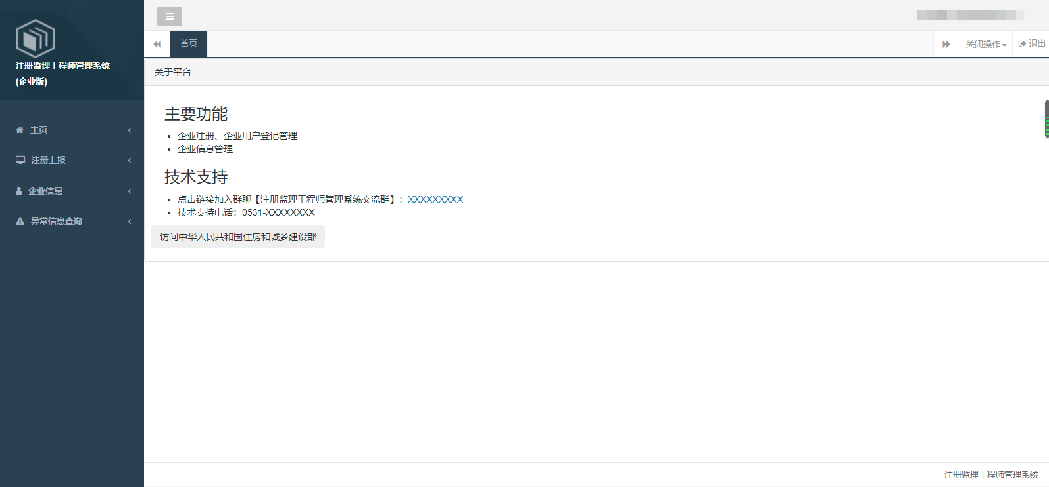

注册上报
点击系统主界面左侧的【注册上报】按钮，选择“注册上报”菜单，可对申请注册人员进行上报。
上报通过：点击操作列中的【上报】按钮，进入详情页面，查看相关的信息是否正确（图片可以点击放大查看），确认企业相应的承诺条款，点击【提交】按钮，即可完成上报操作。
不予上报：如不予上报此次申请，可以点击右侧图片下方的按钮，选择【不通过】，输入或者选择退回理由，点击【提交】按钮，即可完成退回操作。企业申请上报后进入受理审核阶段，不能进行撤销处理，所以请企业上报前务必确认信息无误再行上报。
也可以按照上报状态、申请的开始和结束时间范围、业务类型、专业类别等进行搜索查找，如图所示：
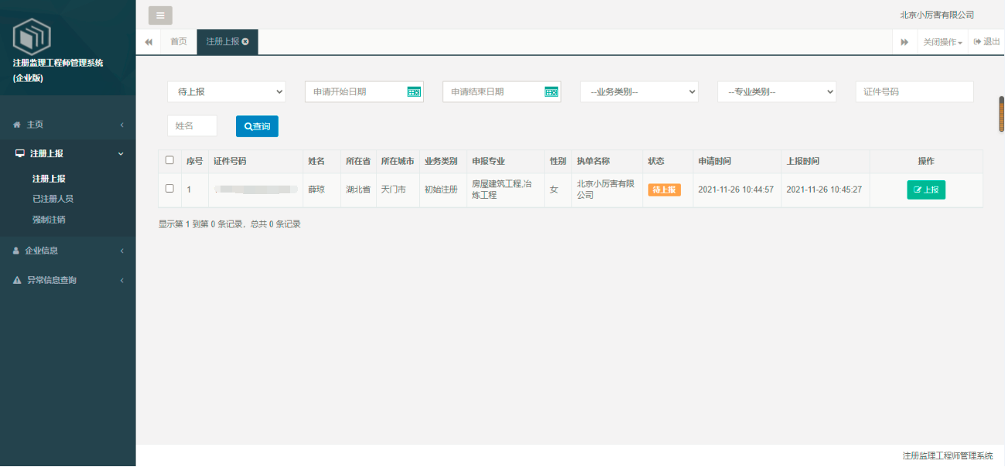
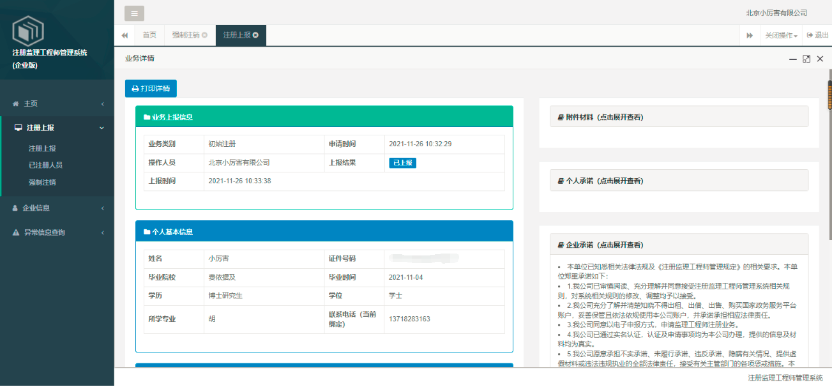
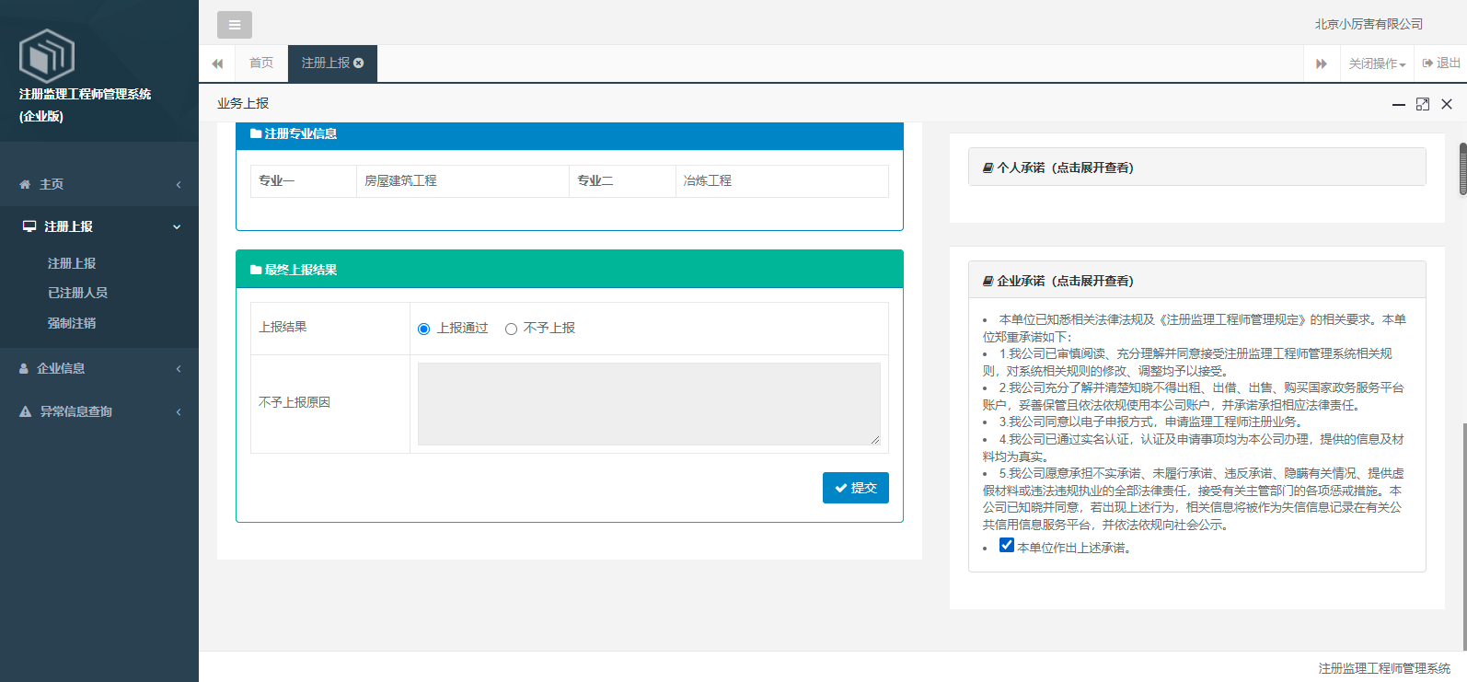
已注册人员：选择左侧的“已注册人员”菜单，显示已注册人员信息，可以按照姓名、证件号等信息进行查询。如图所示：
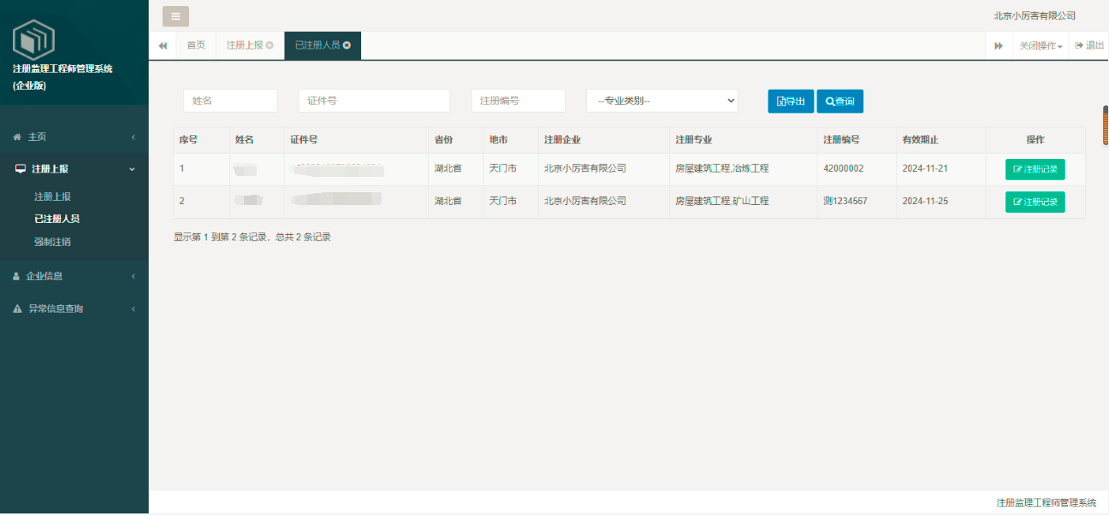
已注册人员详情：在操作列中，点击“注册记录”，系统进入注册记录页面，即可查看该人员的历史业务信息，点击最后列的详情按钮，还可查看具体的办理步骤，如图所示：
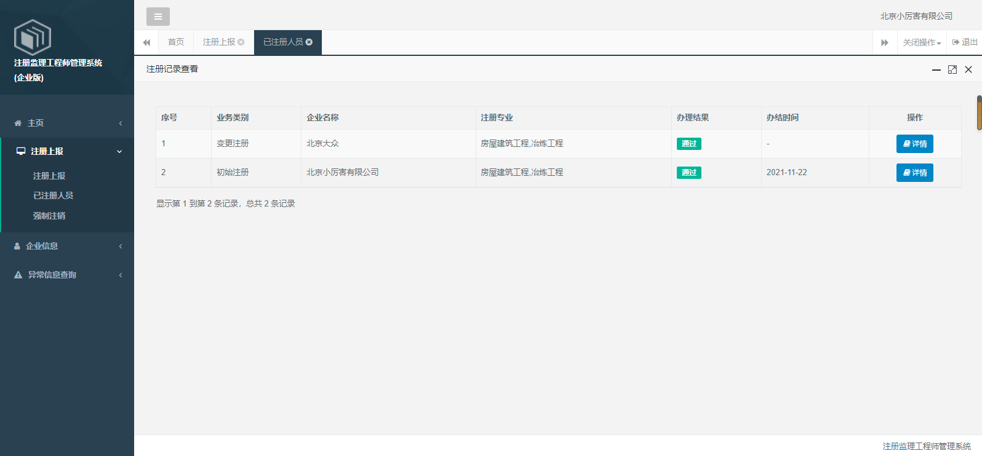
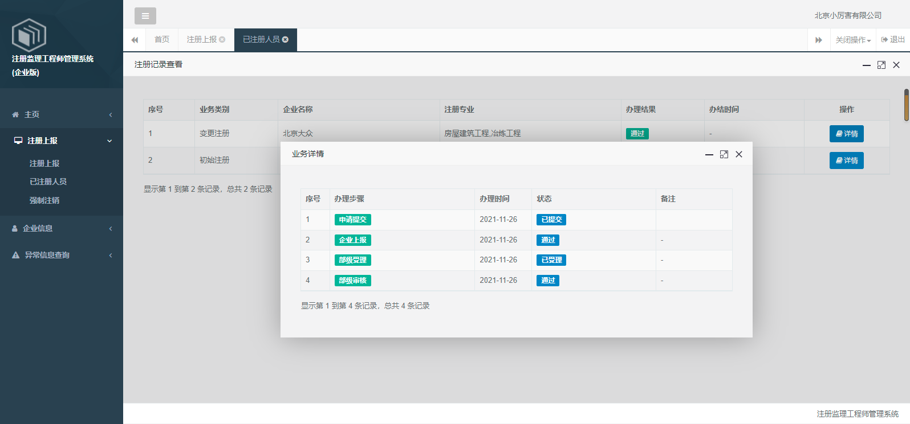

强制注销
强制注销申请：点击系统主界面左侧的【注册上报】菜单，点击【强制注销】，进入企业强制注销页面。点击左上角的【申请】按钮，进入申请页面，如图所示：
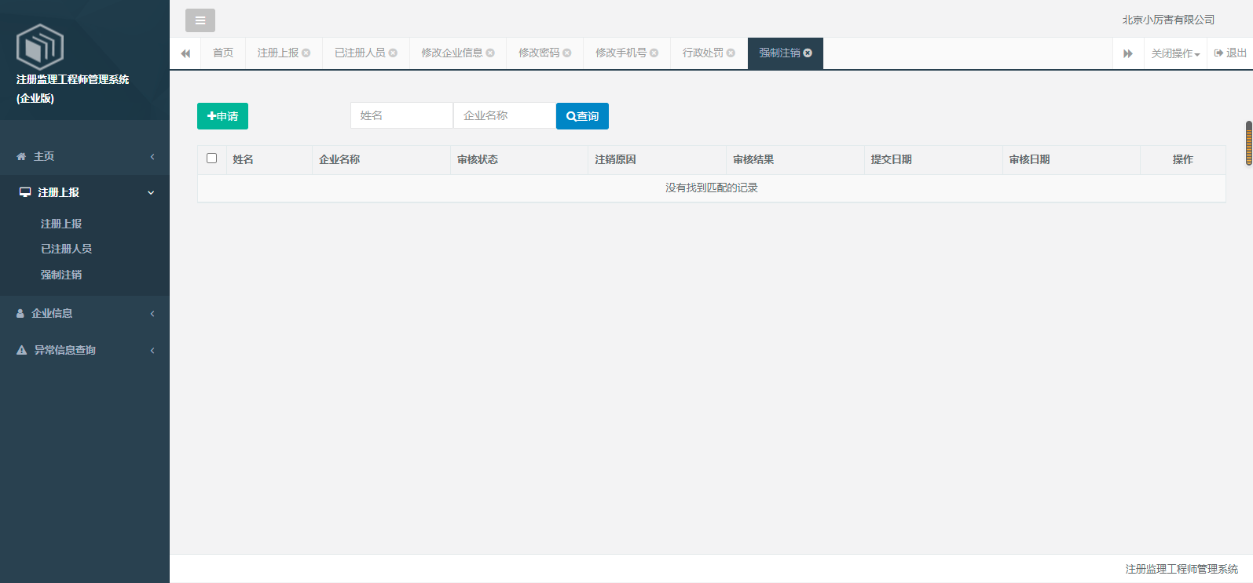
选择待强制注销人员，填写注销原因，选择注销的附件类型，上传附件材料，点击【提交】按钮即可完成申请。
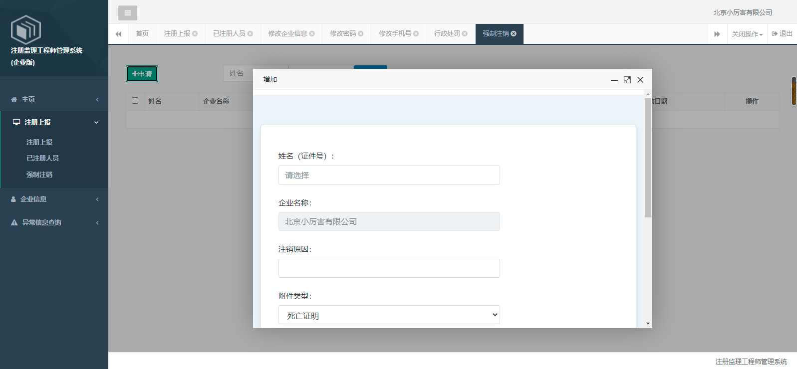
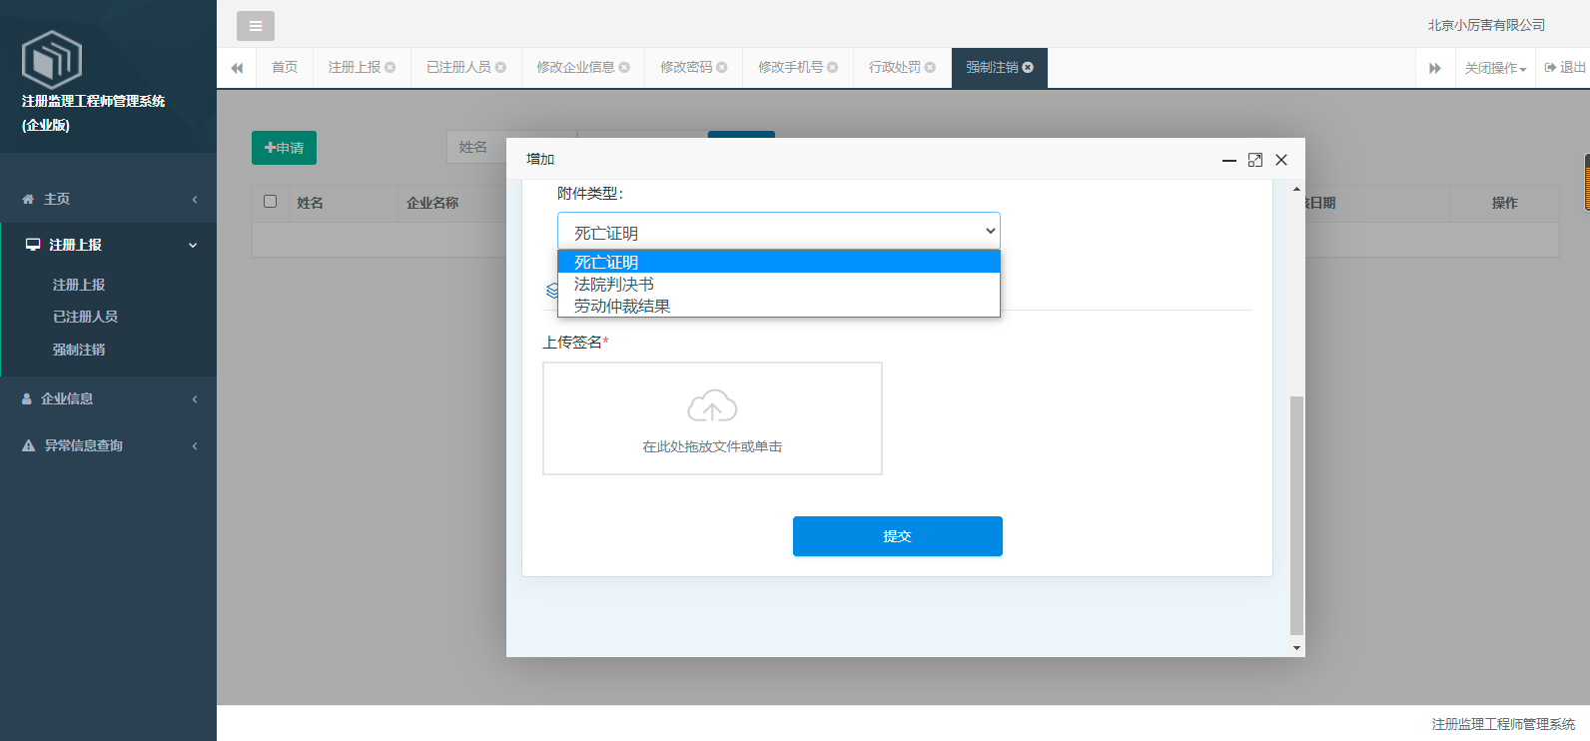
提交申请后，提示“操作成功”，会出现一条待审核的数据，在部级未受理状态下，企业可撤回申请数据，若部级已受理，则无法撤回。
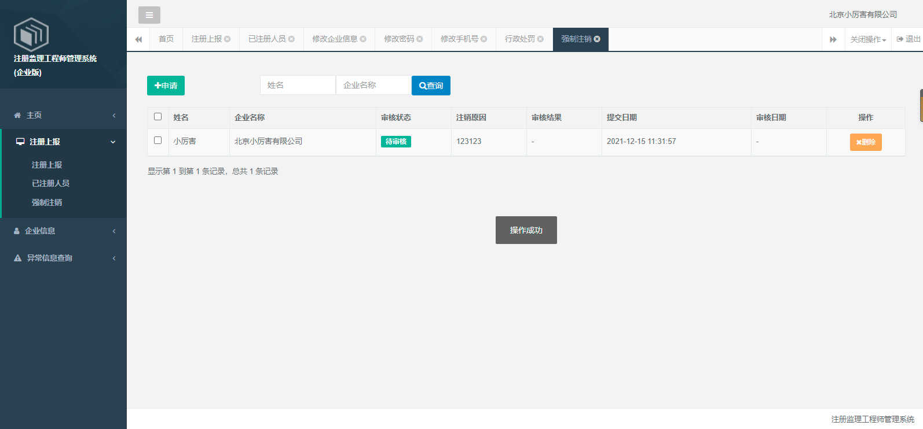

企业信息
企业基本信息修改：点击系统主界面左侧的【企业信息】菜单，点击【修改企业信息】按钮，即可对企业信息进行修改。对于企业基本信息修改的，修改完后直接点击【提交】按钮即可完成修改，如图所示：
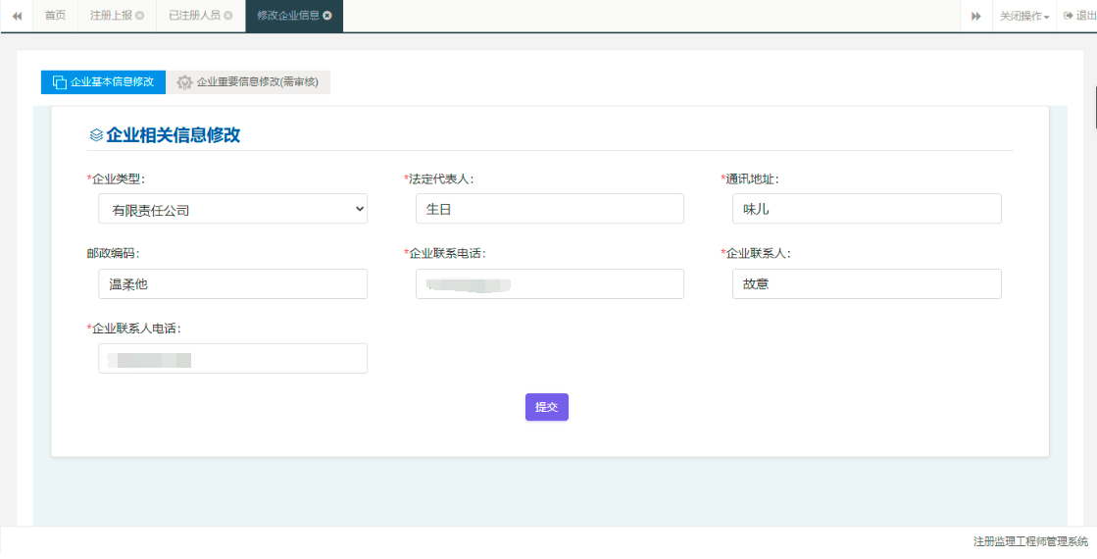
企业重要信息修改：填写完成修改原因与最新信息后，必须上传企业营业执照，若企业资质不进行选择可不上传企业资质证明文件，若是选择了企业资质，则必须上传资质证明文件，点击【提交】按钮，等待管理员审核。如图所示：
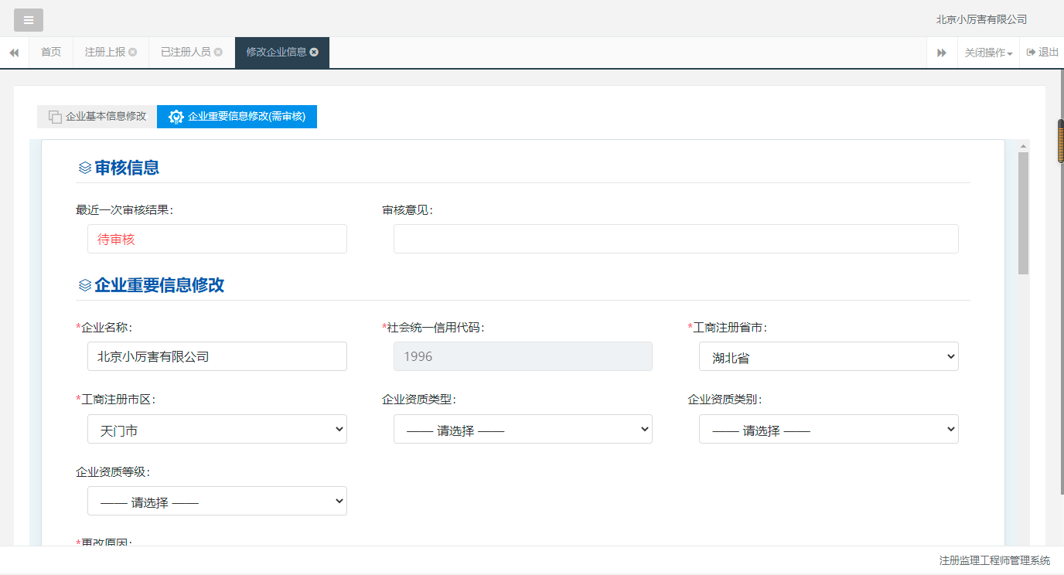
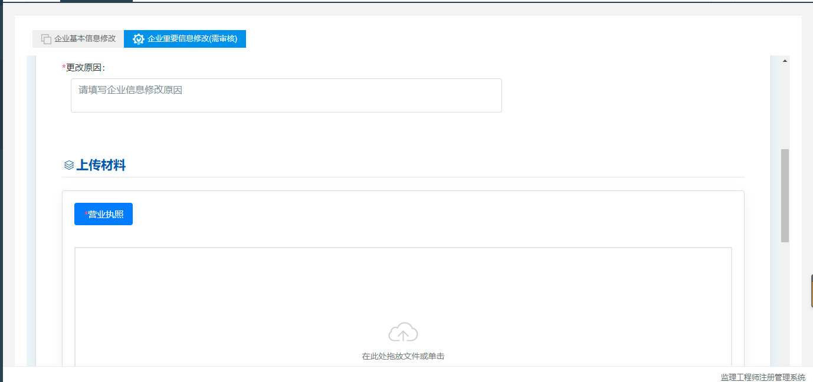
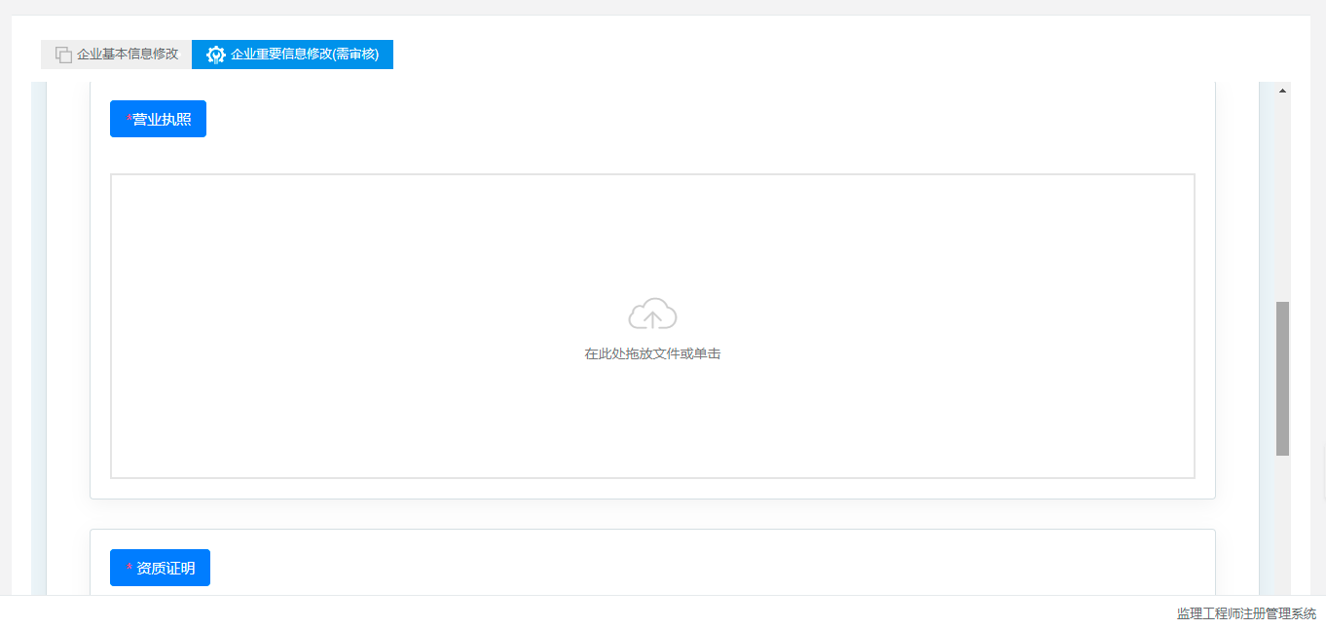
修改密码：选择左侧的“修改密码”菜单，可对企业用户的登录密码进行修改。输入原始密码和新密码之后，点击【提交】即可，如图所示：
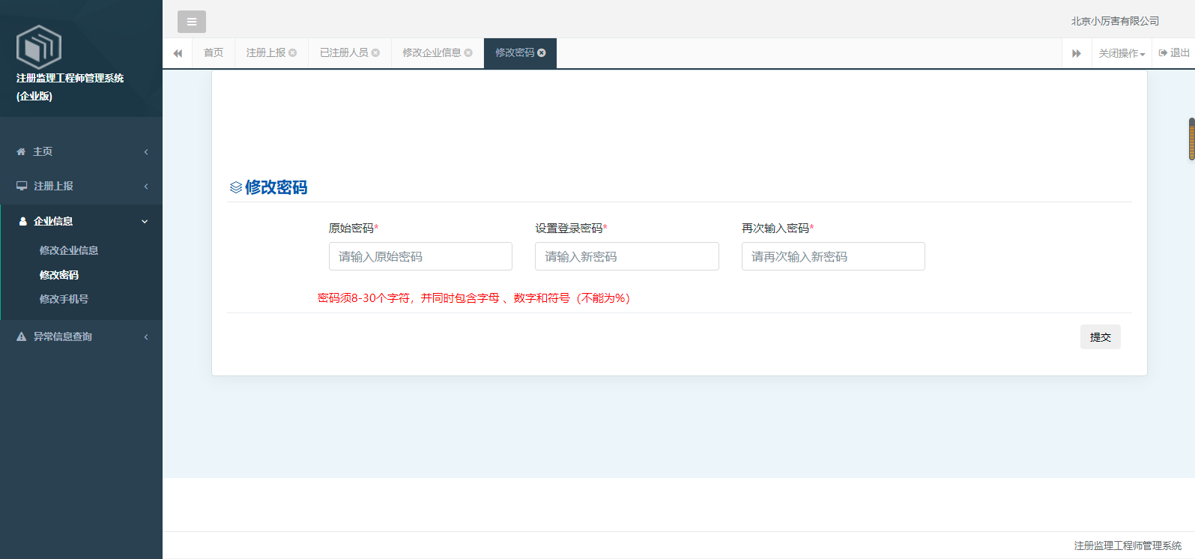

修改手机号：点击“修改手机号”菜单，输入原始手机号进行验证。如图所示：
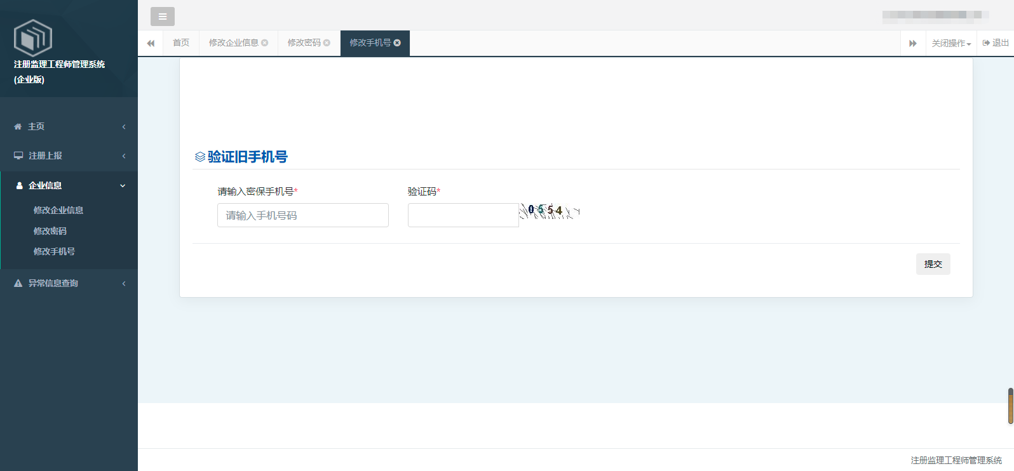
验证通过后，输入新的手机号，点击【提交】即可。如图所示：
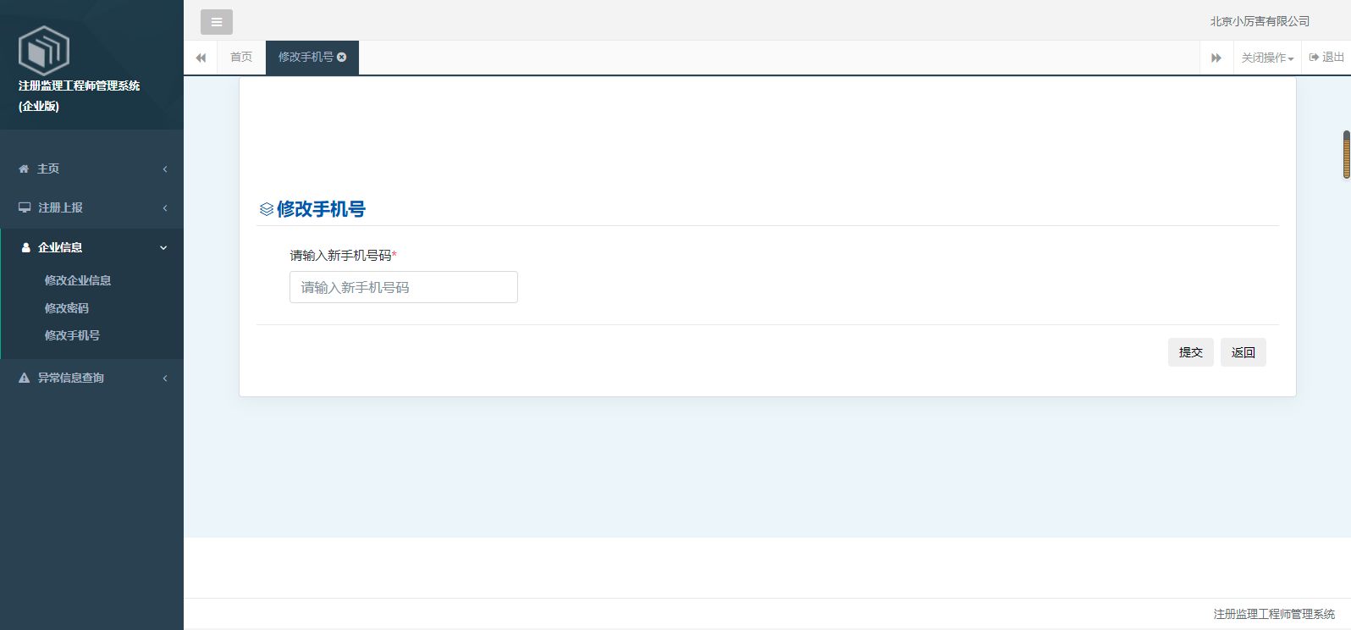

异常信息查询
点击左侧菜单“行政处罚”，可看到企业已注册的监理工程师受到的行政处罚的信息，点击每条数据的处罚内容可以查看详细的处罚详情，也可以根据开始时间与结束时间的范围区间和姓名进行搜索。如图所示：
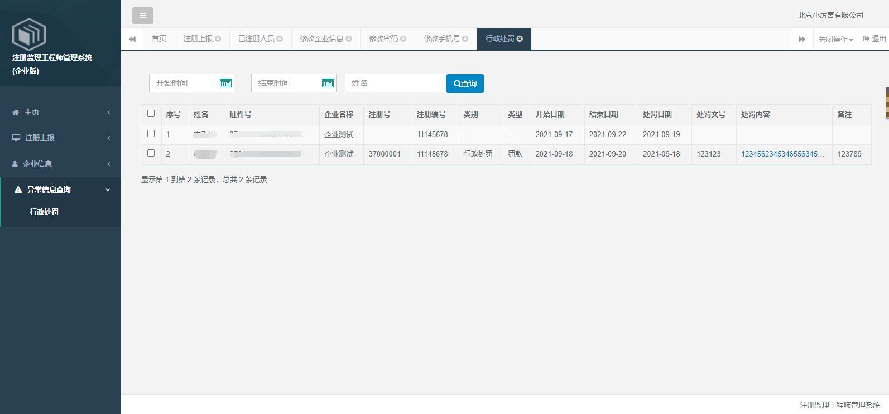

技术支持
联系电话：0531-66680788
0531-66680789
0531-66680792
监理工程师注册业务有关问题：010-68362887
010-68313292

